Санкт-Петербургский политехнический университет Петра Великого
Институт компьютерных наук и технологии
Высшая школа интеллектуальных систем и суперкомпьютерных технологий

ОТЧЕТ ПО ЛАБОРАТОРНОЙ РАБОТЕ Lab3_Z2
Дисциплина: Проектирование реконфигурируемых гибридных вычислительных систем
Тема: Введение в Port-Level I/O Protocols

Выполнил студент гр. 01502 С.С. Гаспарян

Руководитель, доцент Антонов А.П.

«8» октября 2021

Санкт-Петербург
2021
Задание
Текст задания находится в файле «Задание lab3_z2.docx»

2. Исходный код функции
Код объявления синтезируемой функции и макроопределений представлен на рисунке 1.
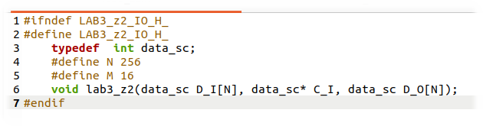
Рис. 1 Определение синтезируемой функции

Исходный код синтезируемой функции с обычным считыванием представлен на рисунке 2.
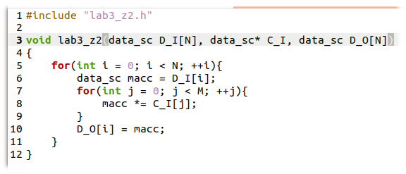
Рис. 2. Исходный синтезируемой функции с обычным копированием

Исходный код синтезируемой функции с memcpy считыванием представлен на рисунке 3.
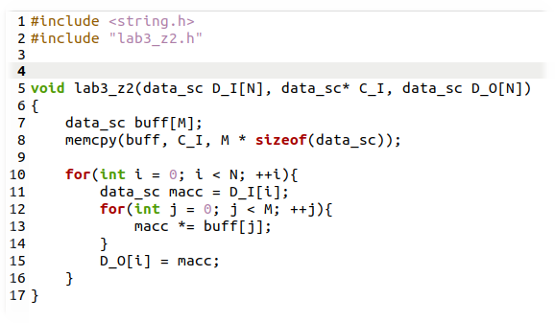
Рис. 3 Исходный синтезируемой функции с memcpy копированием

3. Исходный код теста
Исходный код теста проверки функции lab3_z2 приведен на рисунке 4.
Тест обеспечивает проверку корректной работы функции.

4. Командный файл
На рисунке 5 представлен текст команд для автоматизированного создания следующих вариантов аппаратной реализации:
a. Для sol задается clock period 6: clock uncertainty 0.1 и подключается файл lab3_z2s.c
b. Для sol задается clock period 6: clock uncertainty 0.1 и подключается файл lab3_z2b.c
Также устанавливается директива интерфейса для указателя C_I — ap_bus с параметром depth = 1.
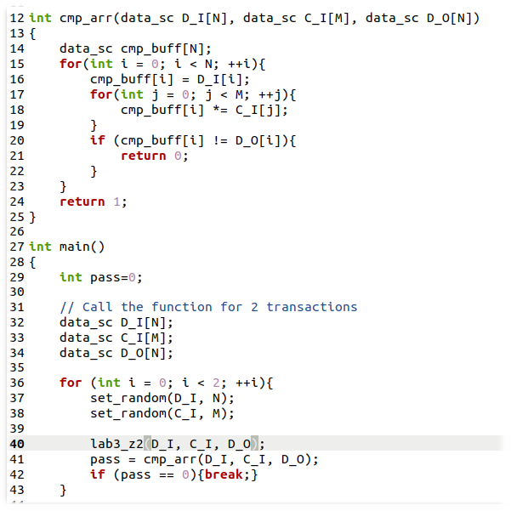
Рис. 4 Исходный код тестирования синтезируемой функции

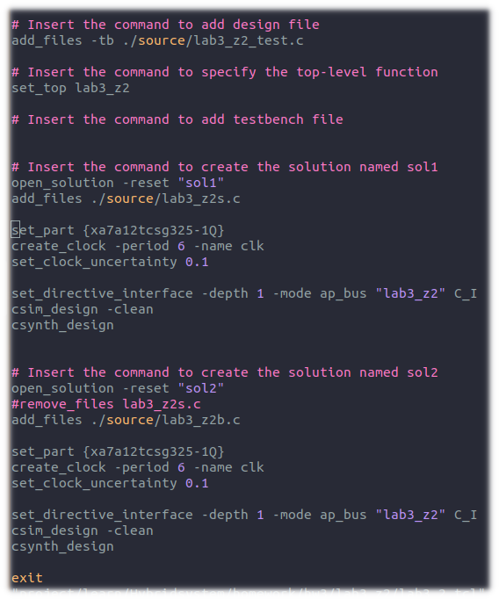
Рис. 5 Текст команд для создания решений

6. Результаты исследований
6.1 Сравнение решений
На рисунке 6 представлено сравнение из Vivado HLS GUI по аппаратным
ресурсам и временным параметрам. На рисунке видно, что Estimated Time = 5,9 нс для обеих решений, Latency(cycle) = 17153 итерации для sol1 и 21269 итерации для sol2. По аппаратным ресурсам видно, что оба решения требуют 3 DSP48E модуля и для sol1 требуется 274 триггера FF и 174 LUT, а для sol2 394 триггера FF и 277 LUT.
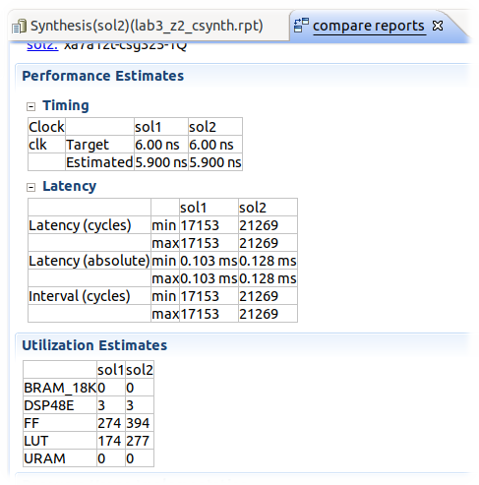
Рис. 6 Сравнение решений
6.2 Электронная таблица и график решений
На рисунке 7 представлена таблица с параметрами для двух решений. На
рисунке 8 представлен график для сравнения двух решений.
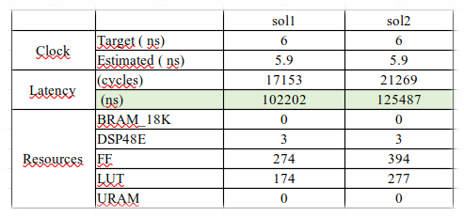
Рис. 7 Таблица данных для решений
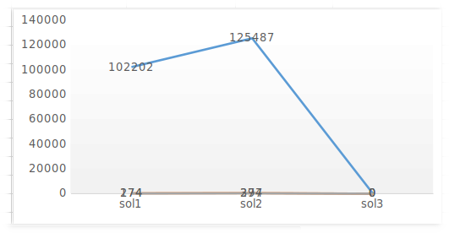
Рис. 8 График данных для решений

Как видно из таблицы и графика второе решение затрачивает большее время и
большее количество почти всех аппаратных ресурсов, следовательно первое решение является лучшим по сравнению со вторым.

Вывод
В данной работе был произведен сравнительный анализ между решением с обычным копированием данных и копированием с использованием функции memcpy из стандартной библиотеки. Как видно по результатам решением с memcpy является менее предпочтительным, так как проигрывает по все показателям по сравнению с решением без него.

